Bài 14: TÍNH BIẾN THIÊN ENTHALPY CỦA PHẢN ỨNG HOÁ HỌC
NỘI DUNG

I. Xác định biến thiên enthalpy của phản ứng dựa vào năng lượng liên kết
Ở điều kiện chuẩn: ∆_{r}H⁰₂₉₈ = ∑E_{b} (cđ) – ∑E_{b} (sp)
Cho phản ứng tổng quát ở điều kiện chuẩn:
aA(g) + bB(g) mM(g) + nN(g)
Tính ∆_{r}H⁰₂₉₈ của phản ứng khi biết các giá trị năng lượng liên kết (E_{b}) theo công thức:
= a×E_{b} (A) + b×E_{b} (B) – m×E_{b} (M) – n×E_{b} (N) (1)
Tính biến thiên enthalpy của phản ứng dựa vào năng lượng liên kết được áp dụng cho phản ứng trong đó các chất đều có liên kết cộng hoá trị ở thể khí khi biết giá trị năng lượng liên kết của tất cả các chất trong phản ứng.
* Bảng năng lượng liên kết của một số liên kết công hóa trị
Liên kết | E_{b} (kJ/ mol) | Liên kết | E_{b} (kJ/ mol)
H – H | 432 | C – Cl | 339
H – Cl | 427 | C – O | 358
H – F | 565 | C = O | 745
H – N | 391 | N – O | 201
H – C | 413 | N = O | 607
H – O | 467 | N ≡ O | 631
O – O | 204 | N = N | 418
O = O | 498 | N ≡ N | 945
C – C | 347 | F – F | 159
C = C | 614 | Cl – Cl | 243
C ≡ C | 839 | Br – Br | 193

Ví dụ 1: Tính biến thiên enthalpy chuẩn của phản ứng
H₂(g) + Cl₂(g) 2HCl(g)
Hướng dẫn giải
Bước 1: Tính năng lượng cần thiết để phá vỡ 1 mol H – H và 1 mol Cl – Cl
Tổng năng lượng thu vào để phá vỡ các liên kết: E_{b} _{(H – H)} + E_{b} _{(Cl – Cl)} = 432 + 243 = 675 kJ
Bước 2: Tính năng lượng toả ra khi hình thành 2 mol H – Cl
Tổng năng lượng toả ra để hình thành liên kết: 2 × E_{b} _{(H – Cl)} = 2 × 427 = 854 kJ
Bước 3: Tính biến thiên enthalpy của phản ứng theo công thức (1) ∆_{r}H⁰₂₉₈ = 675 – 854 = –179 kJ
Do ∆_{r}H⁰₂₉₈ < 0 nên phản ứng toả nhiệt.

Ví dụ 2: Xác định biến thiên enthalpy chuẩn của phản ứng
C₂H₄(g) + H₂(g) C₂H₆(g)
biết E_{b} _{(H—H)} = 436 kJ/mol, E_{b} _{(C—H)} = 418 kJ/mol, E_{b} _{(C—C)} = 346 kJ/mol, E_{b} _{(C=C)} = 612 kJ/mol.
Hướng dẫn giải
Biến thiên enthalpy chuẩn của phản ứng là:
∆_{r}H⁰₂₉₈ = E_{b} _{(C=C)} + 4E_{b} _{(C—H)} + E_{b} _{(H—H)} - E_{b} _{(C—C)} - 6E_{b} _{(C—H)}
= 612 + 4.418 + 436 – 346 – 6.418 = -134 kJ
Ví dụ 3: Tính biến thiên enthanpy của phản ứng tạo thành ammonia (sử dụng năng lượng liên kết). Cho biết phản ứng thu nhiệt hay toả nhiệt và vẽ sơ đồ biểu diễn biến thiên enthalpy của phản ứng.
3H₂(g) + N₂(g) 2NH₃(g)
Hướng dẫn giải
∆_{r}H⁰₂₉₈ = 3×E_{b}(H₂) + E_{b}(N₂) – 2×E_{b}(NH₃)
= 3×E_{b (H – H)} + E_{b (N ≡ N)} – 2×3×E_{b (N – H)}
= 3×432 + 945 – 2×3×391 = –105 kJ.
Do ∆_{r}H⁰₂₉₈ < 0 nên phản ứng toả nhiệt.
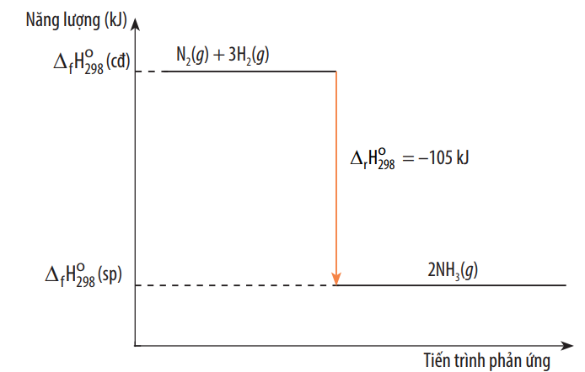
Hình. Sơ đồ biểu diễn biến thiên enthalpy

II. Xác định biến thiên enthalpy của phản ứng dựa vào enthalpy tạo thành
 Biến thiên enthalpy của phản ứng đuơc xác định bằng hiệu số giữa tổng nhiệt tạo thành các chất sản phẩm (sp) và tổng nhiêt tạo thành của các chất đầu (cđ).
Ở điều kiện chuẩn: ∆_{r}H⁰₂₉₈ = ∑∆_{f}H⁰₂₉₈ (sp) – ∑∆_{f}H⁰₂₉₈ (cđ)
Trong tính toán cần lưu ý đến hệ số của các chất trong phương trình hoá học.
Cho phương trình hoá học tổng quát: aA + bB → mM + nN
Có thể tính được biến thiên enthalpy chuẩn của một phản ứng hoá học (∆_{r}H⁰₂₉₈) khi biết các giá trị ∆_{r}H⁰₂₉₈ của tất cả các chất đầu và sản phẩm theo công thức sau:
∆_{r}H⁰₂₉₈ = m×∆_{f}H⁰₂₉₈ (M) + n×∆_{f}H⁰₂₉₈ (N) – a×∆_{f}H⁰₂₉₈ (A) – b×∆_{f}H⁰₂₉₈ (B) (2)
Ví dụ 1: Xác định biến thiên enthalpy của phản ứng sau ở điều kiện chuẩn:
biết nhiệt tạo thành ∆_{r}H⁰₂₉₈ của SO₂(g) là -296,8 kJ/ mol, của SO₃(l) là -441,0 kJ/mol.
Hướng dẫn giải
Ví dụ 2: Xác định biến thiên enthalpy của phản ứng sau ở điều kiện chuẩn:
4FeS₂(s) + 110₂(g) 2Fe₂O₃(s) + 8SO₂(g)
biết nhiệt tạo thành ∆_{r}H⁰₂₉₈ của các chất FeS₂(s), Fe₂O₃(s) và SO₂(g) lần lượt là -177,9 kJ/mol, -825,5 kJ/mol và -296,8 kJ/mol.
Hướng dẫn giải
Tổng nhiệt tạo thành các chất đầu là:
Tổng nhiệt tạo thành các chất sản phẩm là:
Vậy, biến thiên enthalpy của phản ứng:
= (sp) - (cđ) = - 4025,4 – (-711,6)= -3313,8(kJ)

Ví dụ 3: Cho enthalpy tạo thành chuẩn của các chất tương ứng trong phương trình.
Chất | N₂O₄ (g) | NO₂ (g)
∆_{r}H⁰₂₉₈ (kJ/mol) | 9,16 | 33,20

Tính biến thiên enthalpy của phản ứng sau:
2NO (g) N₂O₄(g)
Theo công thức (2), ta có:
∆_{r}H⁰₂₉₈ = ∆_{f}H⁰₂₉₈ (N₂O₄) – 2×∆_{f}H⁰₂₉₈ (NO₂)
= 9,16 – 2 × 33,20
= –57,24 kJ
Do ∆_{r}H⁰₂₉₈ < 0 nên phản ứng toả nhiệt.
Ví dụ 4: Cho nhiệt tạo thành chuẩn của các chất tương ứng trong phương trình.
Chất | N₂O₄ (g) | CO (g) | N₂O (g) | CO₂ (g)
∆_{r}H⁰₂₉₈ (kJ/mol) | 9,16 | -110,50 | 82,05 | -393,50

Tính biến thiên enthalpy của phản ứng sau:
N₂O (g) + 3CO(g) → N₂O(g) + 3CO₂(g)
Theo công thức (2), ta có:
∆_{r}H⁰₂₉₈ = ∆_{f}H⁰₂₉₈ (N₂O) + 3×∆_{f}H⁰₂₉₈ (CO₂) – ∆_{f}H⁰₂₉₈ (N₂O₄) – 3×∆_{f}H⁰₂₉₈ (CO)
= 82,05 + 3×(–393,50) – 9,16 – 3×(–110,50)
= –776,11 kJ
Do ∆_{r}H⁰₂₉₈ < 0 nên phản ứng toả nhiệt.

